Le 26 décembre 2009

Version 1.01

MANUEL UTILISATEUR

openEcole_question est destiné aux enseignants qui ont pour objectif de :
- proposer aux élèves des questionnaires sur leurs matières :
  - en créant des questions
  - en associant des réponses à ces questions
- évaluer les élèves :
  - en fonction de l'option choisie
  - suivant le rôle de chaque question et son coefficient
  - le nombre de réponses bonnes de chaque question par rapport au nombre de réponses fausses, l'utilisation de joker et d'indice.

Il s'agit de constituer une base de questions / réponses :
- en créant des questionnaires ludiques dans le cadre d'une pédagogie dynamique mettant les élèves en situation
- d'orienter les élèves vers les meilleures réponses de manière inter active en expliquant les mauvaises réponses
- d'évaluer les progrès réalisés par chaque élève et d'inciter l'élève à s'améliorer.

Dans ce document, Il est proposé de vous accompagner dans :

- le fonctionnement global de l'application
  - connexion
  - l'accès depuis le tableau de bord et les menus
- la création de questionnaire
  - le questionnaire
  - les questions
  - les réponses
- le paramétrage de la bible, des rôles et des options

Fonctionnement global

La connexion

Le premier accès se fait sur la grille de choix de base de données par l'URL suivant : http://nom_du_serveur/openecole_question/
Le nom du serveur est le nom du serveur web où l'application est installée
Il peut y avoir plusieurs base de données mysql, chacune pouvant gérer une collectivité différente

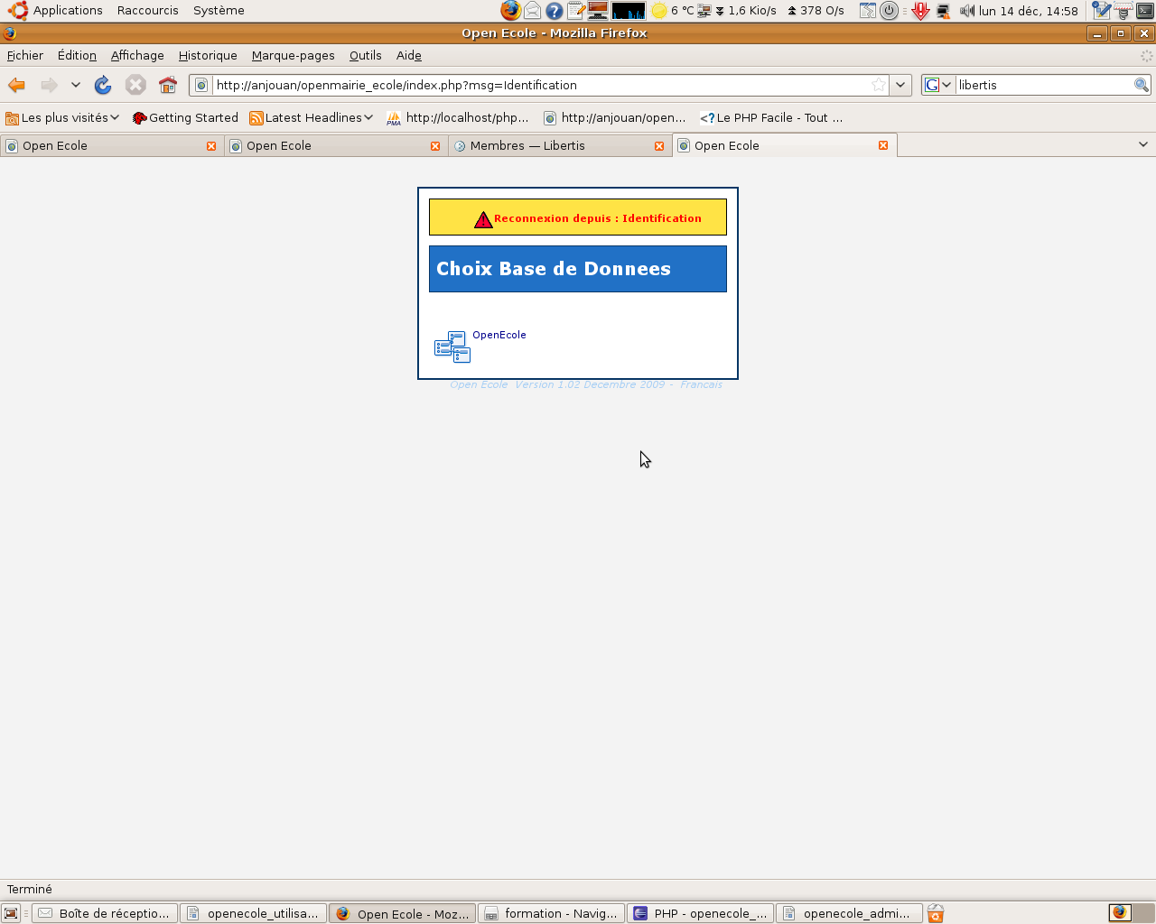

Phase d'identification :
L'utilisateur doit se connecter avec son login et son mot de passe.
Le login et le mot de passe sont donnés par l'administrateur de la base de données dans le cadre de la gestion des droits. (voir manuel administrateur)
Par défaut, c'est l'utilisateur « demo » qui s'affiche et il ne faut pas oublier d'annuler le mode démo (voir manuel administrateur)
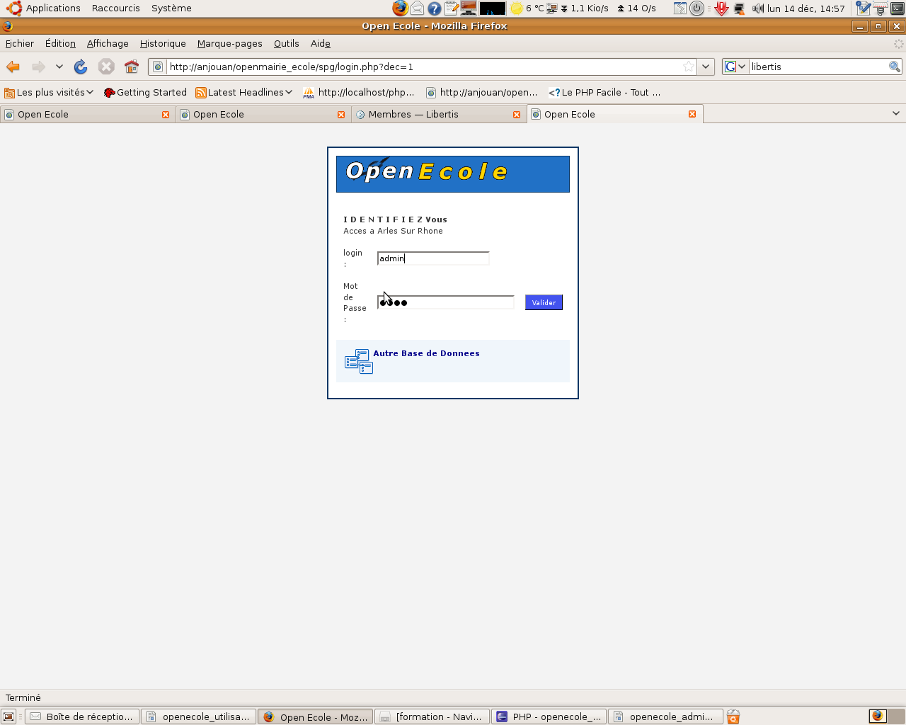

Le tableau de bord

Le tableau de bord constitue le point central de l'application où il est possible d'accéder à toutes les fonctionnalités d'openEcole_question et notamment aux :

Menu haut permanent dans l'application :
- utilisateur connecté : ici admin
- changer son mot de passe
- accès au générateur (uniquement administrateur)
- changer de base de données (autre collectivité)
- recherche globale : recherche sur toutes les tables de l'application
- accès au tableau de bord

Menu vertical permanent dans l'application :
- accès aux options du métier application et aux requêtes mémorisées
- accès aux imports (mode administrateur)
- accès aux éditions des tables de l'application (format PDF)
- traitement de sauvegarde (pour administrateur)
- à propos : accès au site openMairie et à la documentation en ligne
- paramétrage de l'application :
  - gestion des droits d'accès (mode administrateur)
  - gestion des états et sous états (mode administrateur)

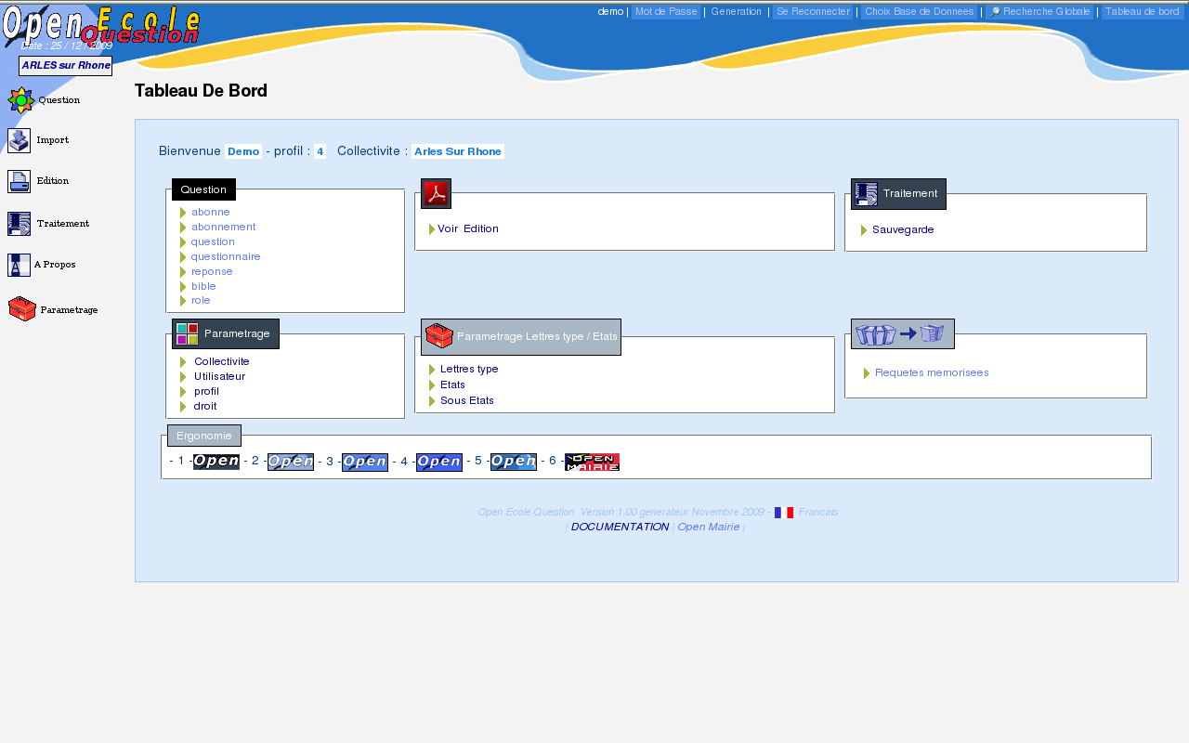

Le tableau de bord permet de visualiser toutes les options du menu vertical.
Une option supplémentaire « ergonomie » permet de changer l'ergonomie du site (pour administrateur)

La saisie du questionnaire

Le mode de fonctionnement est le même dans tous les formulaires d'openEcole_Question.
Il est détaillé ci dessous celui de la saisie du questionnaire.
L'accès se fait soit par le tableau de bord, soit par le menu vertical : question -> questionnaire
Une première grille apparaît qui liste sous forme d'un tableau la liste des écoles déjà saisies.
Il est possible d'effectuer :
 | une recherche -> zone recherche (les entêtes de colonne marquées d'une loupe sont accessible en recherche : dans notre cas : zone)
 | un tri sur toutes les colonnes en cliquant sur l'entête de la colonne
 | Un ajout d' enregistrement
 | Une suppression d' enregistrement
 | Une modification d' enregistrement | Cliquer sur la ligne concernée
 | L'édition de la fiche de l'enregistrement
 | l'édition de la table
 | l'Accès à l'aide

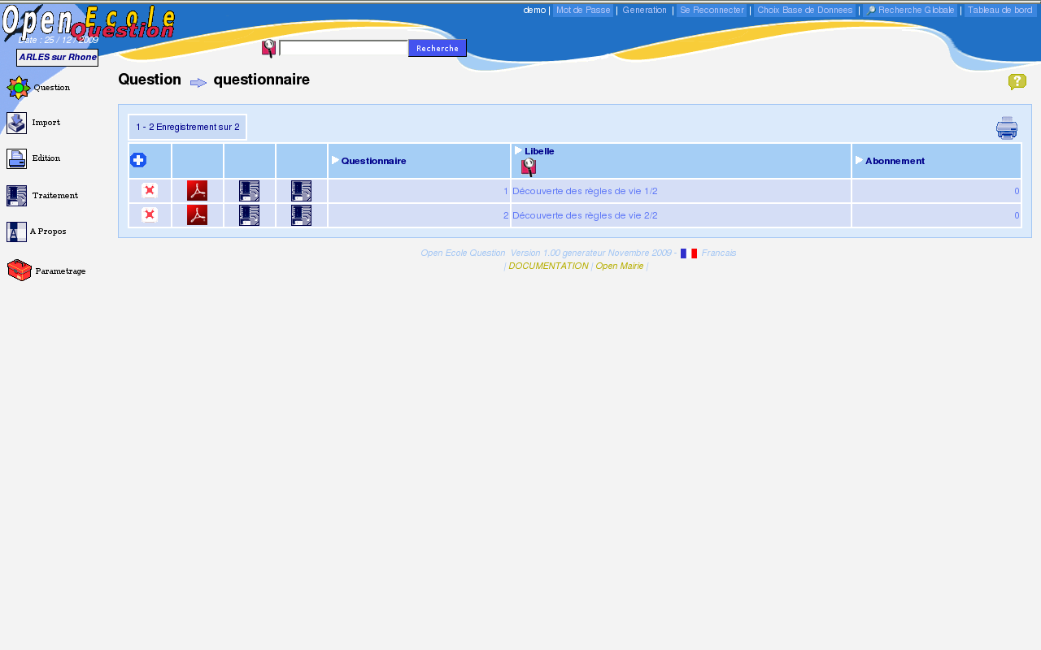

Ajouter un questionnaire :
Il faut remplir les champs suivants :
- libellé du questionnaire (obligatoire)
- observation (texte expliquant le questionnaire)
- temps en minute dans lequel doit se faire le questionnaire
- abonnement : type d'abonnement lié au questionnaire
- libellé et observation au format html (fait par le programme)

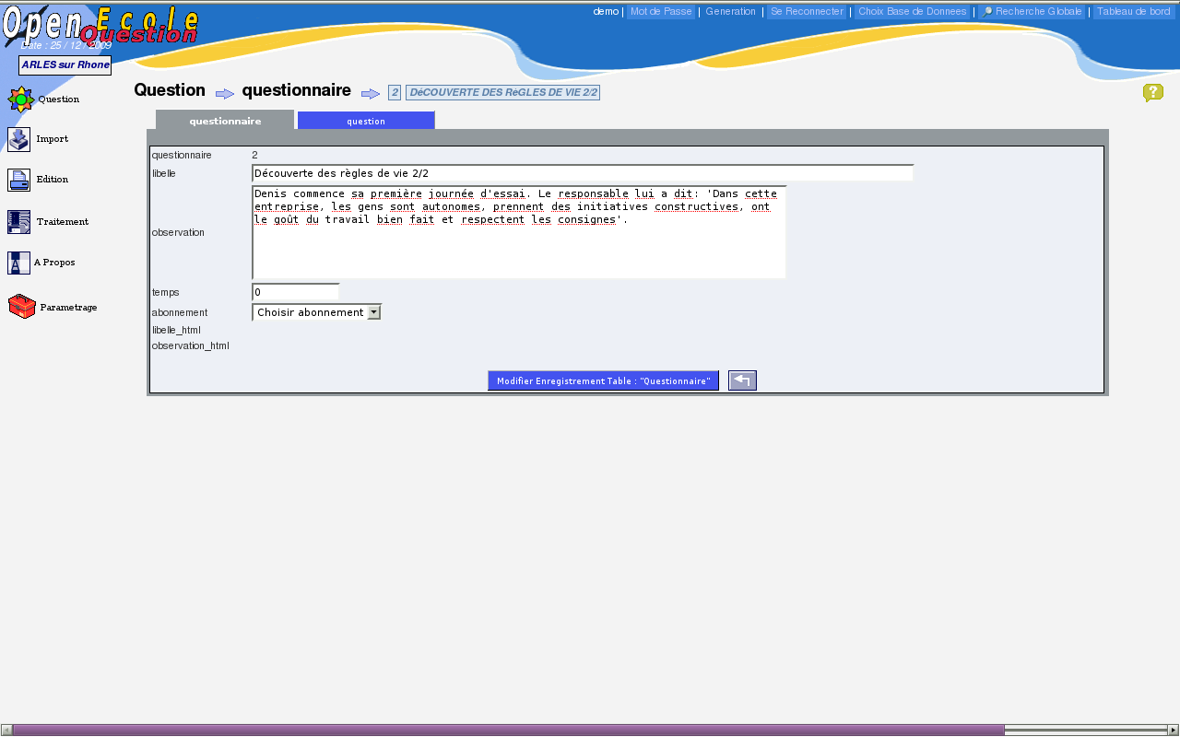

En cas d'oubli de zone obligatoire, un message d'erreur apparaît en bas de l'écran :
libelle obligatoire ! La fiche n'est pas enregistrée
Sinon le message suivant apparaît :
Enregistrement 2 de la Table questionnaire [ 1 Enregistrement ajouté ]

Un nouvel onglet apparait suite à la saisie :
- onglet question : cet onglet permet de saisir les questions associées au questionnaire

Saisie des questions

La saisie des questions peut se faire par le menu ou le tableau de bord:
- question -> questionnaire -> onglet question (choix du questionnaire avant)
- question -> question (questionnaire à choisir en question)

Pour ajouter une question, vous devez saisir :
libelle | Obligatoire | Transformer en HTML dans libelle_html
Observation | Texte explicatif de la question | Transformer en HTML dans observation_html
Questionnaire | Choix en select ou fixe | Questionnaire associé à la question
ordre | Ordre d'apparition de la question dans le questionnaire | Conseil : numéroter de 10 en 10 pour pouvoir intercaler une question
joker | Le joker permet d'enlever 2 ou 3 mauvaises réponses (suivant l'option) mais enlève un point
indice | L'indice est un texte qui permet d'orienter la réponse mais qui enlève un demi point | Oui ou non
indicetexte | Texte de l indice | À remplir si l'indice est coché  Transformer en HTML dans indicetexte_html
rôle | Rôle de la question | Permet de cibler l'évaluation
Résultat | Non utilisé
coefficient | Poids de la question dans l'évaluation | 1,2,3,4
Image | Image associée à la question  Stockée en trs/.../question/ sous le numéro de la question: ex 12.png | Charger le fichier  voir l'image

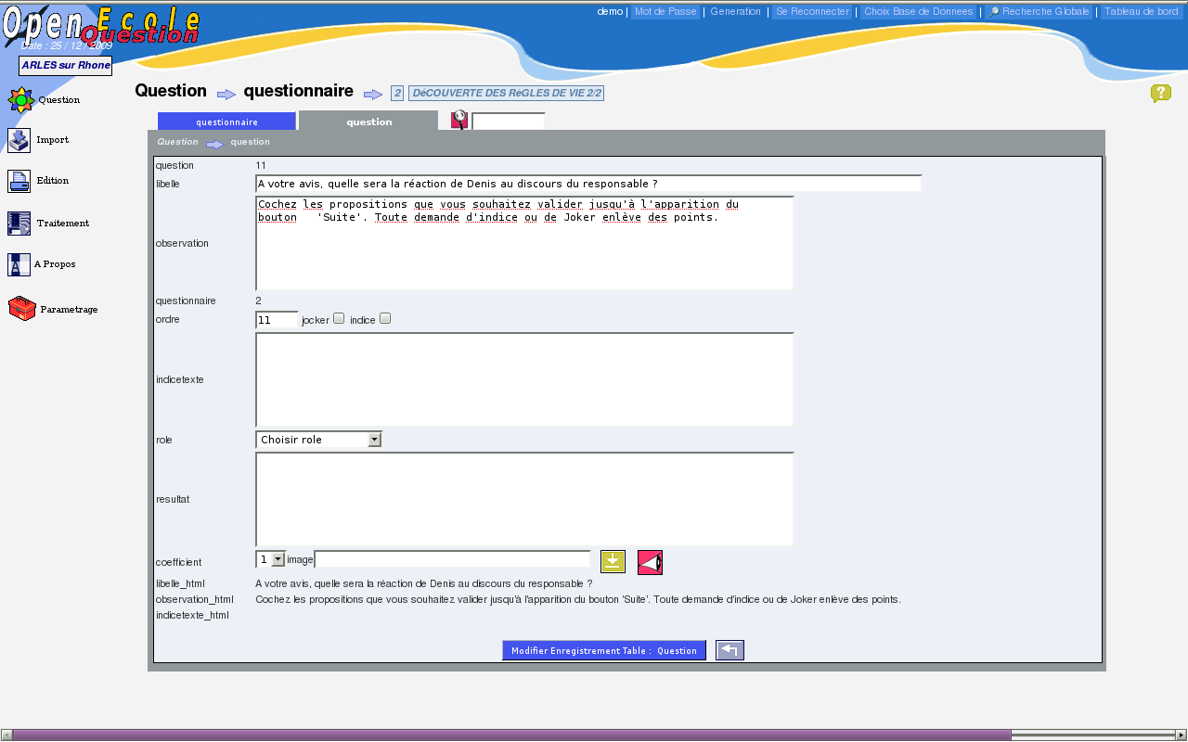

Saisie des réponses

Cette étape permet d'affecter des réponses à une question.
On peut y accéder par :
- question -> question -> onglet réponse (il n'est pas besoin de saisir la question)
- question -> réponse (saisir la question)
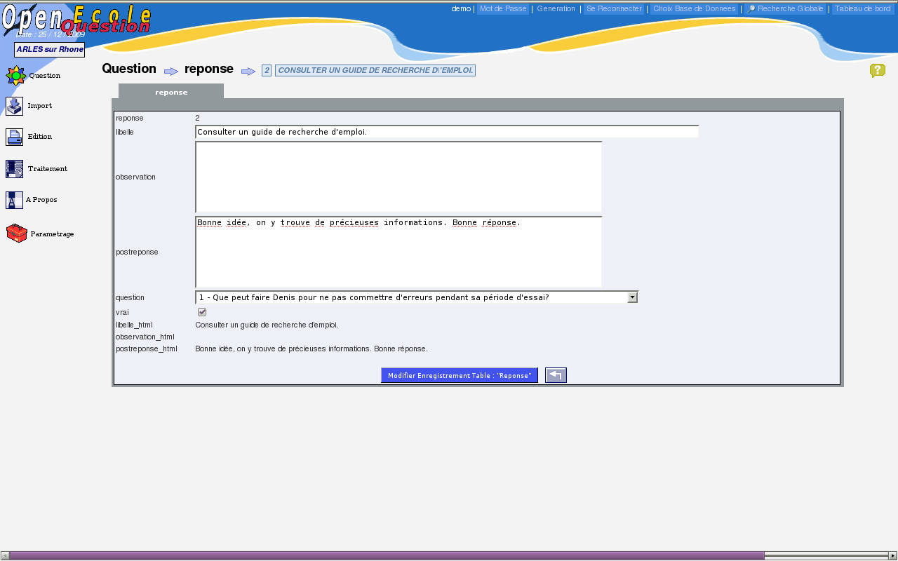
Entrez le libelle de la voie

Il faut saisir :
- le libellé de la réponse affichée en html (transformé dans libelle_html)
- éventuellement une observation qui sera affichée dans une fenêtre javascript si il est appuyé sur le « ? » (transformé en js en observation_html)
- la postréponse : qui s'affiche dans une fenêtre javascript après avoir coché la réponse (transformé en js en postreponse_html)
- la question associée
- vrai : la réponse est elle bonne ?

Pour question, reponse et questionnaire, il est possible de saisir les mots définis dans la bible entre crochet. Exemple : l'[entreprise]
Cette option n'est possible que sur les zones affichées en html et non en javascript et permet d'accéder à la bible par l'élève dans le questionnaire.

Paramétrage :

openEcole_question propose les tables de paramétrage suivantes :
- la bible qui permet de définir les mots employés dans le questionnaire et d'associer une image à chaque mot
- le rôle qui permet d'associer une question à un rôle pour l'évaluation
- les options qui permettent de définir un mode d'évaluation.

Document sous licence libre creative common réalisé par l'équipe openEcole

